BALANCE HIDROMETEORÓLOGICO DEL MES DE OCTUBRE DE 2026

Valores medios del mes

Estación | Temperatura media (°C) | Temperatura mínima media(°C) | Temperatura máxima media(°C) | Eventos Hidrometeorológicos  (N°) | Precipitación acumulada (mm)
Posadas
Valle Hermoso
San Pedro
Andresito
Campo Grande
° C Grados Celsius N° Número de eventos mm Milímetros de precipitación

Resumen meteorológico del mes
Texto libre

S

s

Pronostico climático trimestral

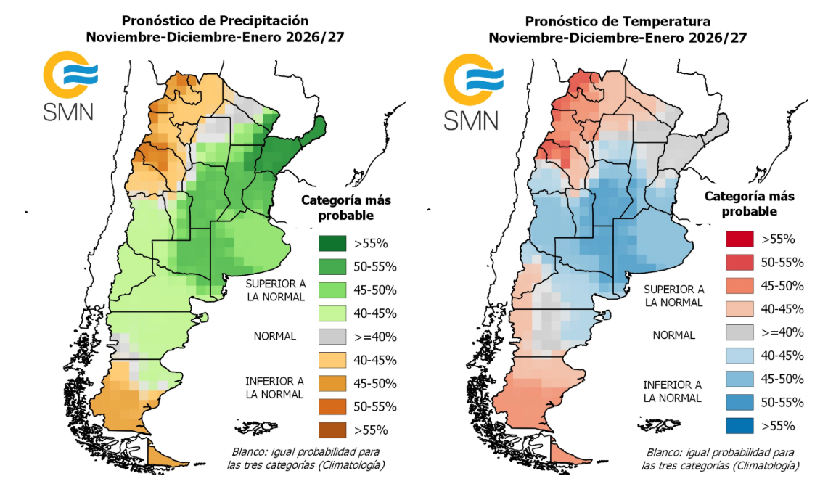

Texto libre de análisis de los mapas d

ESTADO ACTUAL Y PROYECCIÓN DEL FENÓMENO DEL NIÑO
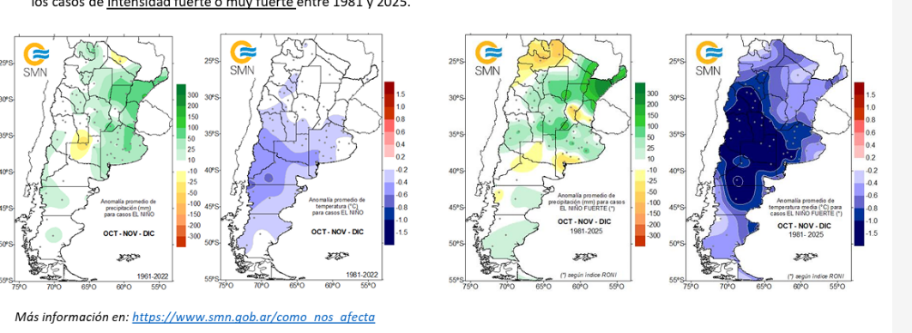

TEXTO

D

LIBRE DEL FEOMENO DEL NIÑO

